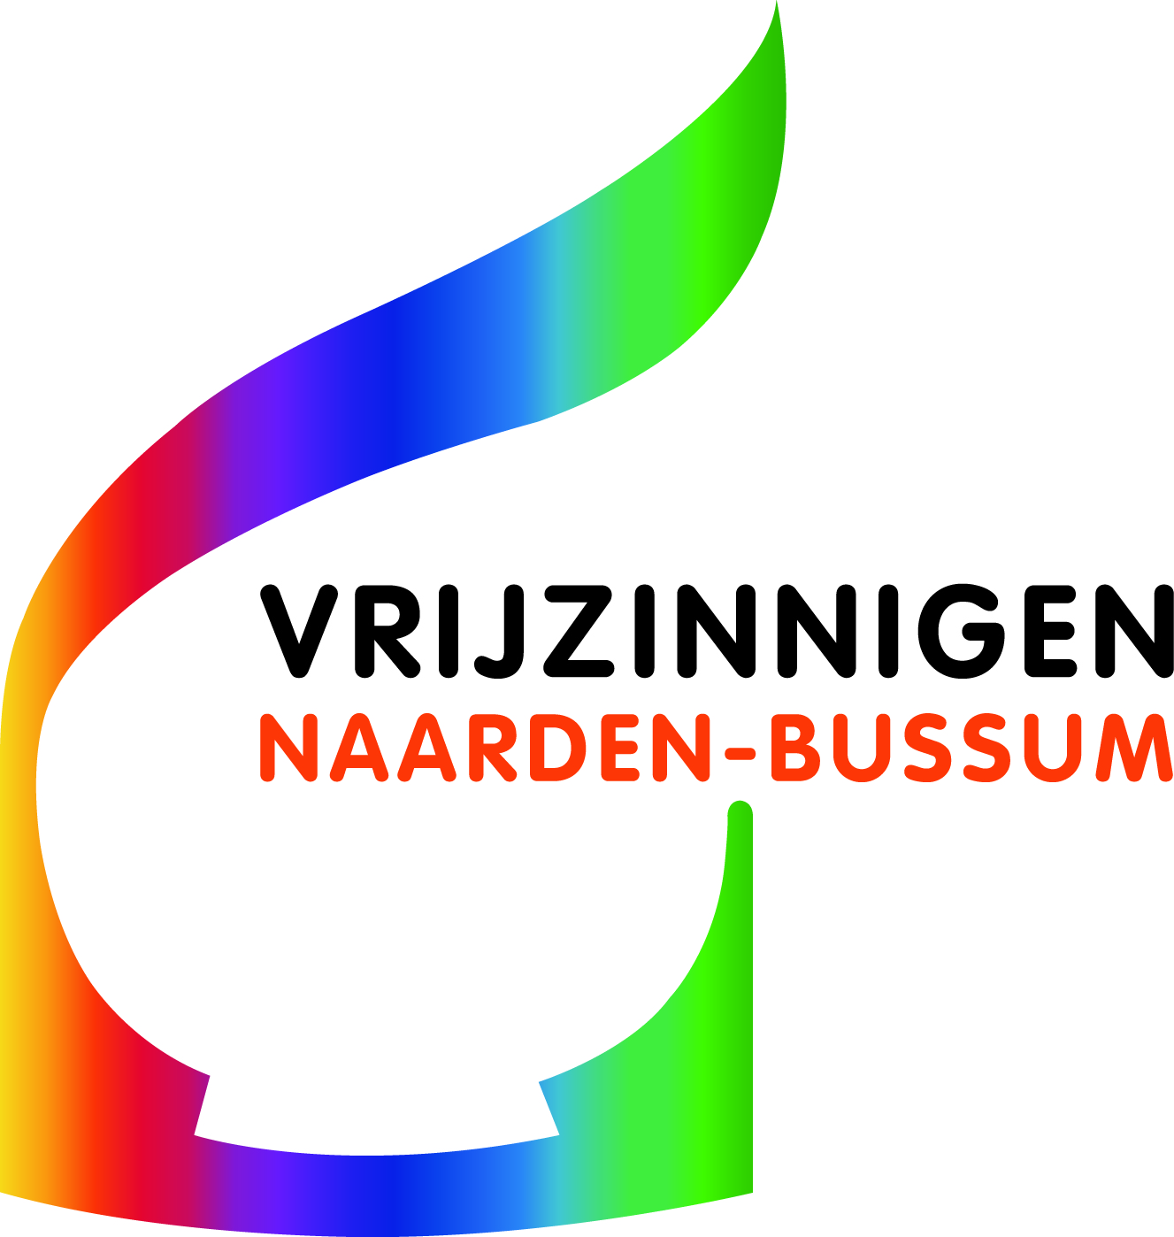
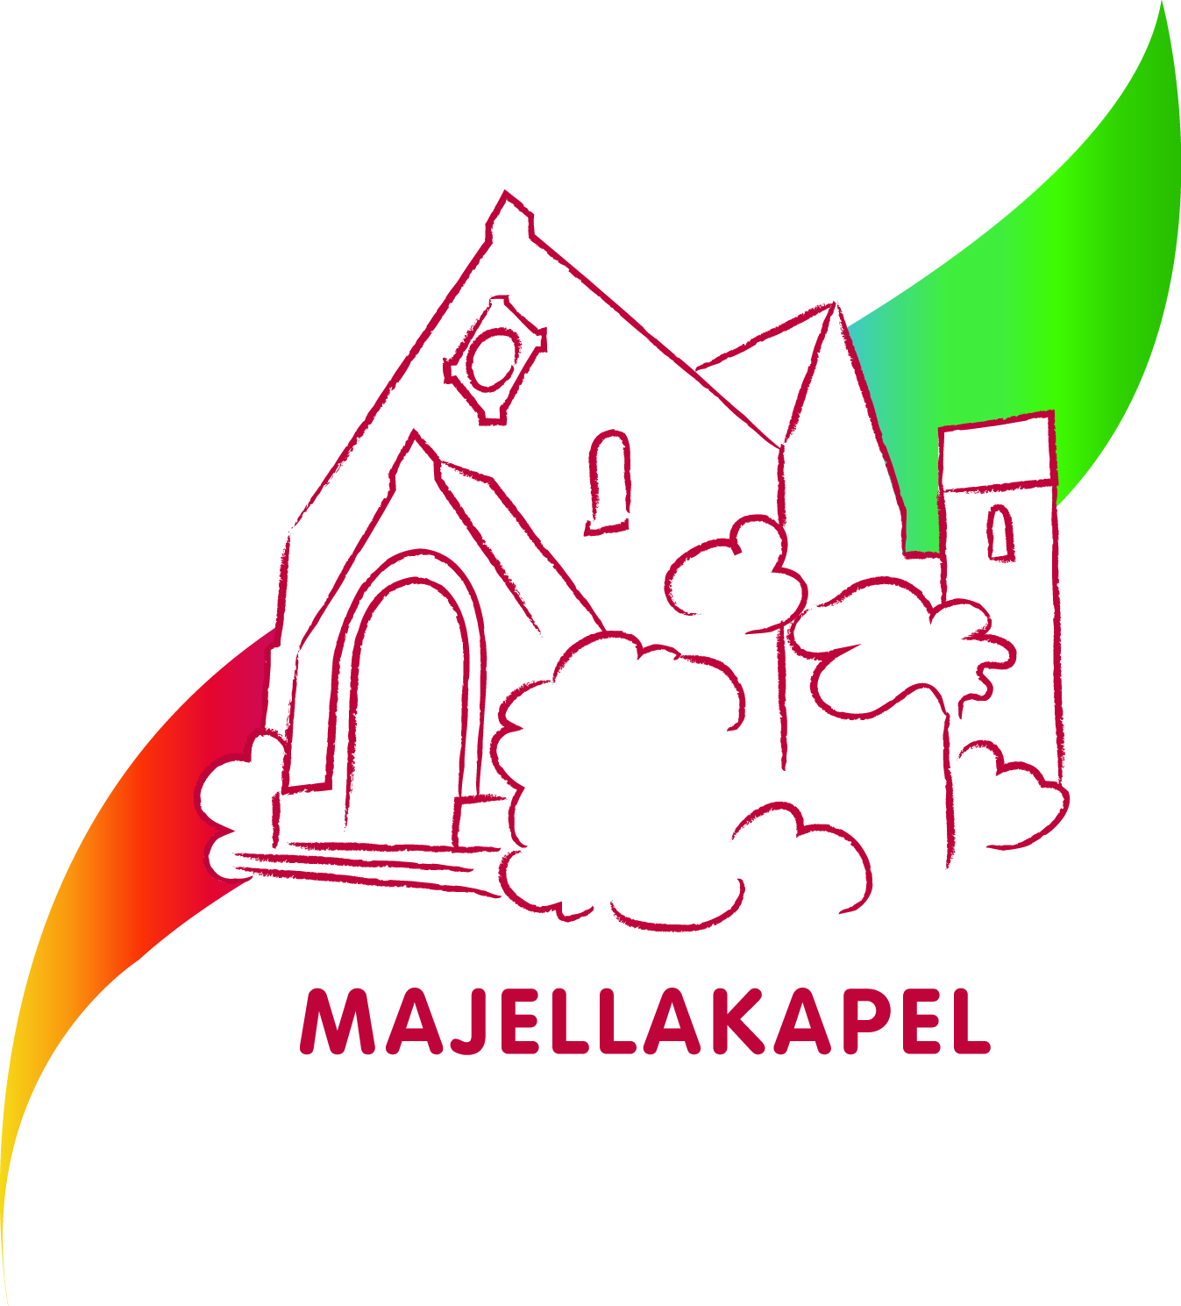
Iepenlaan 26,
1406 PW Bussum

www.majellakapel.nl

Maandbrief, januari 2025

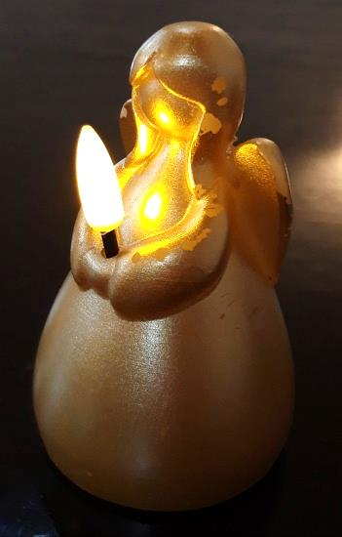
Engelen, ja daarover ging het vaak, de afgelopen maand. Hoe kan het ook anders in de Advents- en Kersttijd.
Annemike van der Meiden bracht voor haar dienst een engeltje mee, zie de foto hiernaast. Deze dienst kunt u overigens nog bekijken en beluisteren via Kerkdienst gemist, Bussum, Remonstrantse kerk.
Op Kerstavond vertelde Joke Werner over Dirk, die in een kerstspel de herbergier moest spelen. Hij moest vastberaden tegen Jozef en Maria zeggen dat er echt geen plaats was in de herberg. Maar Dirk kon dat niet, niet echt: hij zag hen weglopen, met een traan in zijn ogen, en riep hen terug: Nee, niet weglopen, jullie mogen wel in mijn bed! Hij was meer engel dan herbergier.
En ook in de krant lezen we soms mooie en ontroerende stukjes, tussen alle ellende door. Zoals kort geleden een stukje over twee jongelui, op de fiets. Ze kwamen langs een man die bewusteloos op de grond lag, stapten af, belden 112 en bleven bij hem wachten tot er een ambulance kwam. Ze waren op weg naar een examen en kwamen daar te laat aan, zodat ze niet meer mee konden doen. Gelukkig kregen ze later een herkansing. Voor die man waren ze engelen, hoewel je ook aan de barmhartige Samaritaan zou kunnen denken.
En dan natuurlijk nog die leuke engeltjes, die onze leden en vrienden dit jaar als kerstattentie kregen.
Laten we het komende jaar onze ogen open houden voor de engelen om ons heen en zelf een engel zijn, waar dat kan.

Er is in december twee keer gecollecteerd voor een speciaal doel:
- op 15 december hadden we een triodienst. De collecte was bestemd voor Kinderen in Nood en bracht
€ 123,50 op.
- op Kerstavond was de enige collecte bestemd voor St. Vluchteling: € 266,50.
Heel fijn, om deze bedragen over te kunnen maken. Dank aan alle goede gevers.

Marijke Katerberg-Muns

Einde en nieuw begin
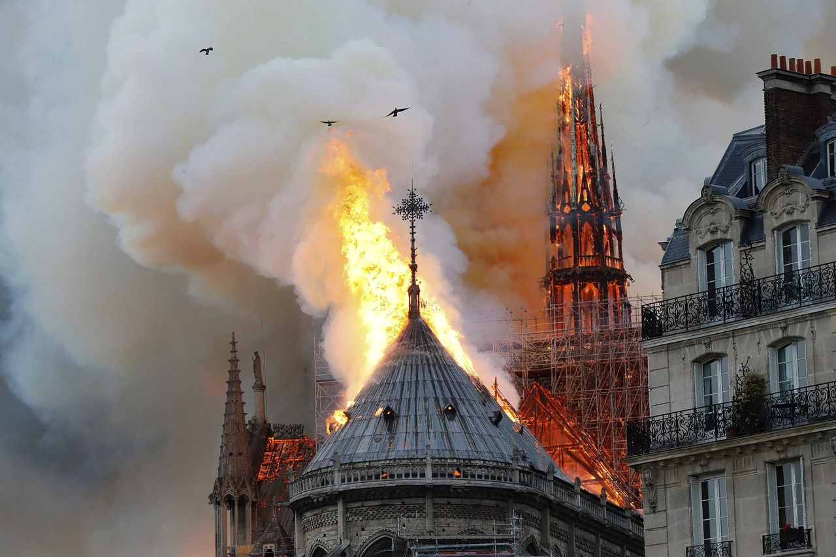

Het achter ons liggende jaar zal niet velen vrolijk hebben gestemd, althans niet als het gaat om het grote nieuws dat tot ons kwam. Terwijl de klimaatcrisis wat op de achtergrond raakte – en dat ten onrechte – stonden vooral oorlog en geweld centraal in de aandacht. Volgens de Universiteit van Uppsala telde de wereld vorig jaar 59 gewapende conflicten, ‘meer dan er sinds de Tweede Wereldoorlog ooit zijn geweest’. De inmiddels drie jaar durende veroveringsoorlog in Oekraïne heeft ruim één miljoen doden gekost bij de strijdende partijen, in Syrië hebben 500.000 mensen de zojuist beëindigde burgeroorlog niet overleefd en in Gaza staat de teller op zo’n 45.000. Dan is er een vergeten oorlog in de Soedan. In de provincie Darfur kostten de verschrikkelijkheden 300.000 mensen het leven. Het zijn verbijsterende en deprimerende cijfers.
Kan je maar beter geen nieuws meer tot je nemen, omdat je er alleen maar wanhopig en depressief van kan worden en je er toch niets aan kan doen? We mogen beseffen dat vooral schokkende gebeurtenissen met een grote impact nieuws zijn. ‘Goed nieuws is geen nieuws’. Als dingen gaan zoals ze behoren te gaan, en als dat vele jaren onafgebroken zo gaat, dan is dat fijn maar nooit ‘nieuws’.

Dit jaar was er echter wel degelijk ook opzienbarende positief ‘nieuws’: de heropening van de Notre Dame in Parijs. Weet u nog? Op 15 april 2019 werd de gotische kathedraal getroffen door een allesvernietigende brand. Voor veel Fransen is de kathedraal het symbool voor de hele natie, sommigen zien de Notre-Dame als een familielid, een naaste. De kerk speelt een belangrijke rol in de Franse literatuur en geschiedenis. Het is de kathedraal van Victor Hugo’s De Klokkenluider van de Notre-Dame, de plek waar Napoleon zich tot keizer liet kronen, de locatie van de uitvaartdienst voor president François Mitterrand. Velen zeiden fysieke pijn te voelen toen ze de kathedraal zagen branden. Er gebeurde tijdens de ramp echter ook een ‘mirakel’ waar Franse media vijf jaar geleden niet over uitgesproken raakten: de brandende torenspits stortte recht naar beneden de kathedraal in en kwam neer aan de voeten van Maria met Jezus in haar armen. Het beeld van de Heilige Maagd met kind (‘Notre Dame’) bleef ongeschonden. Dat was voor velen veelzeggend en hoop gevend.
President Macron zag vermoedelijk terecht dat de gedeeltelijke verwoesting van dit met emotie beladen gebouw een nationaal probleem was dat hij als leider moest oplossen en beloofde een dag na de brand al dat de kathedraal na vijf jaar weer open zou gaan, “nog mooier dan ze al was”. Veel Fransen geloofden er niet in, maar Macron zette alles op alles. En zie daar, een tweede ‘mirakel’. De afgelopen maand opende de kathedraal opnieuw haar deuren.

Het was geen makkelijke opgave. De klokkentoren en de meeste iconische glas-in-lood-ramen overleefden de brand, maar het houten dak stortte in en de herkenbare torenspits met gouden haan brak af. Ook raakten schilderijen, muurschilderingen en het orgel zwaar beschadigd door vuur, rook en bluswater en roet op glas-in-loodramen Niet alleen de schade van de brand moest worden weggepoetst, ook de eeuwenlang opgestapelde viesheid is aangepakt. Met tandenborstels werd het roet van glas-in-lood-ramen geschrobd, de enorme muurschilderingen zijn met penseeltjes bijgewerkt, en voor het dak zijn eikenbomen met de hand gekliefd. Torenspits en haan werden met minutieuze precisie van bovenaf teruggeplaatst.
De herstelwerkzaamheden hadden zomaar twintig jaar of langer kunnen duren, maar nu bleek wat eensgezindheid, samenwerking en gemotiveerd hard werken ook in een verarmd en sterk verdeeld Frankrijk kunnen bewerkstelligen. Er kon ineens afgeweken worden van allerlei regels, een militair, voormalig hoofd van de Franse strijdkrachten, kreeg de leiding, miljoenen mensen doneerden geld, meer dan 1000 vakmensen, van steenhouwers tot timmerlieden, hebben bijgedragen om met behulp van traditioneel vakmanschap de kathedraal in zijn oorspronkelijke glorie te herstellen.
Het resultaat mag er zijn, zie volgende pagina. De kathedraal is bijna onherkenbaar opgefrist. De Notre-Dame was de laatste decennia een tamelijk donkere kerk, met grijsgrauwe pilaren en gewelven waar het vuil van eeuwen niet meer af te poetsen leek. Nu ziet het kalksteen er als nieuw uit. Het verhaal van de brand en het herstel van de kathedraal heeft ook een symbolische betekenis. Rampen gebeuren, maar mensen zijn tot veel positiefs in staat. Er kan een nieuw begin gemaakt worden, daar waar het einde leek te zijn aangebroken. Met die gedachte kunnen we met een beetje hoop 2025 binnengaan!

ds Peter Korver
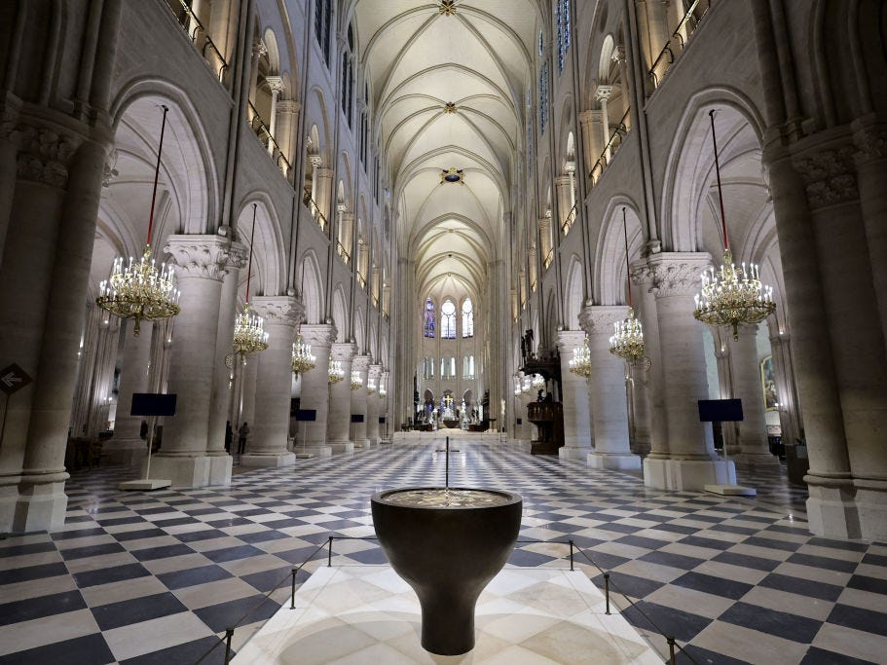

Komende diensten (in de Majellakapel, tenzij iets anders bij de dienst vermeld):
5 januari: de eerste dienst in het jaar 2025. Vanaf 10.30 uur bent u welkom om bij een kopje koffie elkaar een mooi 2025 toe te wensen. De dienst zal om ongeveer 10.45 uur beginnen en wordt geleid door ds. Peter Korver; Marcus van der Heide bespeelt het orgel. Het thema van deze dienst is: Mensen gevraagd om vrede te leren.
De kerstdagen zijn voorbij, een nieuw jaar is begonnen, maar een aantal vragen staan nog open. Waar blijft de vrede op aarde, wanneer winnen nou eens die zachte krachten in ’t eind, hoe zit het met die overwinning van het goede over het kwade? Het kerstfeest van 2024 zal herinneringen oproepen aan de verschrikkelijke gebeurtenissen op de kerstmarkt in Maagdenburg, waar een man in een auto met grote vaart inreed op de massa. Maar ook van de inslagen op energiecentrales in Oekraïne, de raketaanvallen van Houthi’s en door gaand geweld in Gaza. Kerst, het feest van de geboorte van het kind dat ons vrede brengt. Wat weerhoudt mensen er toch van te leven in vrede met anderen?
De vraag is dan ook, nà Kerst, en opnieuw:
Mensen gevraagd om de vrede te leren
waar geweld door de eeuwen model heeft gestaan.
Mensen gevraagd om hun nek uit te steken
voor een andere tijd en een nieuwe moraal.
Kunnen wij zulke mensen zijn?
12 januari: een gezamenlijke dienst met Huiskamergemeente en Remonstranten in ons eigen gebouw. Voorganger is ds. Etje Verhagen-Krikke, uitgenodigd door de Remonstranten. Zij zal het met ons hebben over Actieve Hoop naar aanleiding van het boek van Joanna Macey. Na een korte overdenking zullen we met elkaar in gesprek gaan over wat ons tot dankbaarheid stemt en over wat we vanuit die dankbaarheid zouden kunnen doen om een positieve bijdrage te leveren aan ons eigen welzijn en aan onze samenleving.
Nico Strubbe zorgt voor de muzikale begeleiding.
19 januari: Monica Rietveld gaat voor en Marcus van der Heide bespeelt het orgel. Het thema is: 'Naaste zijn'. In de kerk wordt met enige regelmaat gesproken over onze naaste, je moet je naaste liefhebben als jezelf lezen we in Matteus 22. Vaak weten we ook al snel in te vullen wie onze naaste is. Maar van wie zijn wij zelf naaste, weten we dat ook?
26 januari: een triodienst, samen met de Doopsgezinden en de Huiskamer-gemeente, in de Doopsgezinde kerk. Wij hebben hiervoor ds. Tina Geels uitgenodigd.

Koffiedienst (graag zelf ruilen met anderen als je verhinderd bent):
5 januari Nelleke Lampen (06 511 07 291) en Nel van Gooswilligen (035-69 48 403)
12 januari Hanneke en Louis van Beek (035-69 48 030)
19 januari Nelleke Lampen (06 511 07 291) en Ineke Meeuwis (035-52 62 135)
Autodienst: Soms is het lastig om op eigen gelegenheid naar de kerk te komen en wilt u graag opgehaald worden. Neemt u in dat geval even contact op met Reina Boelens (tel. 035 – 69 22 947) of Ineke Meeuwis (tel. 06 506 288 29), dan proberen zij iets voor u te regelen

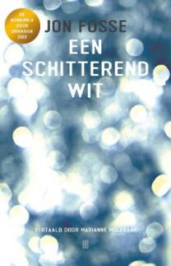
Literatuurkring: in de maand december komt de literatuurkring niet bij elkaar. We zien elkaar weer op woensdag 8 januari, om 14.30 uur in de koffiekamer van de Majellakapel. We bespreken dan het boek Een schitterend wit van Jon Fosse. ‘een vertelling’.
Een man komt met zijn auto vast te zitten op een modderig bospad. Het begint te sneeuwen, het wordt donker en koud, maar in plaats van hulp te halen loopt de man het bos in – ook al is het zo donker geworden dat hij tussen de bomen nauwelijks nog iets kan zien; ook al weet hij dat het dwaas is om te doen. In het donker verschijnt de omtrek van iets wat lijkt op een mens, een oplichtende omtrek die steeds duidelijker wordt. Met dit boek heeft Jon Fosse een klein meesterwerk over de dood geschreven.

CCIV-lezing: op donderdag 16 januari, om 20.00 uur, spreekt Willem Ferwerda in de Remonstrantse kerk, Koningslaan 2b in Bussum, over Herbronnen van Inspiratie: Herstel van ecosystemen en regeneratieve landbouw.
Toegang € 10,-. Reserveren is noodzakelijk en kan via de website van de CCIV: www.cciv.nl
Op deze website vindt u ook verdere informatie.

Vooruitgang
Weer begonnen aan een nieuw jaar vragen we ons af wat 2025 ons zal brengen. Mogelijk zullen een paar oorlogen eindigen. Oorlogen beginnen, maar komen ook altijd weer tot een einde. Het resultaat is meestal veel verlies aan mensen en veel vernietiging. In Oekraïne zal een miljarden kostende restauratie nodig zijn. Maar ook in Gaza en Libanon zal een herstel heel veel kosten en moeite vragen. En Syrië verkeert in een jubelstemming, maar de toekomst lijkt nog erg onzeker.
Het is merkwaardig, dat wetenschap en techniek allerlei vooruitgang boeken. Maar hoeveel techniek wordt niet ingezet om vernietigingswapens te ontwikkelen, die steeds meer schade kunnen aanrichten?
Het is jammer dat de mensheid niet wijzer is geworden. Na de Tweede Wereldoorlog zei men: dit nooit meer, maar na 1945 zijn er nog heel wat oorlogen gevoerd.
Als je over vooruitgang denkt, zie je dat die soms helemaal niet optreedt. Je kunt natuurlijk stellen, dat in de beeldende kunst bepaalde inzichten zijn ontwikkeld, bv. ten aanzien van perspectief. Maar je kunt niet zeggen, dat kunst uit het verleden minder fraai is dan die uit het heden. Je kunt ook niet zeggen, dat muziek van componisten van deze tijd beter is dan die uit vroeger tijden, al zijn er uiteraard ontwikkelingen geweest. Maar dat is niet hetzelfde als vooruitgang.
Dat geldt zonder meer ook voor ethiek. De gulden regel, die voorschrijft anderen te behandelen zoals je zelf wil worden behandeld, is nog altijd van kracht. Helaas is er op ethisch terrein nog weinig verbeterd, als zijn er op bepaalde punten wel ontwikkelingen ten goede vast te stellen, maar dat is lang niet overal zo. Maar onze afwijzing van kinderarbeid en het inzicht dat mannen en vrouwen gelijke rechten hebben, plus meer tolerantie met betrekking tot de geaardheid van mensen, laten zien dat er toch een zekere vooruitgang op ethisch terrein mogelijk is, al blijven ethische inzichten uit het verleden vaak nog uiterst actueel. Maar elke vorm van vooruitgang is hoopvol.
De mensheid is echter hardleers. Je ziet dat klimaatveranderingen grote gevolgen hebben. Pas als die nog veel erger worden zal men tot ander gedrag overgaan. Laten we hopen dat men tijdig zijn lessen leert. Ook hier zien we dat vooruitgang niet gemakkelijk gaat. Zeker is, dat de natuur niet alleen de meesteres der kunst is (Artis Natura Magistra !), maar ook haar macht aan de mensheid toont.

dr. Rob Nepveu

